На пересечении Юровской и Соколово-Мещерской появится «Добрая ёлка»
13.12.2022
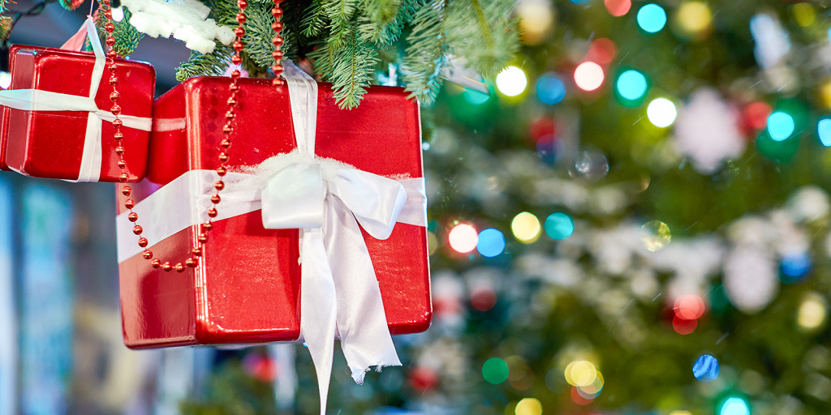
На площадке проекта «Московские сезоны» в районе Куркино появится «Добрая ёлка». Об этом сообщили в пресс-службе мэра и Правительства Москвы.
— По традиции «Добрые ёлки» украшают игрушками с желаниями подопечных благотворительных фондов и некоммерческих организаций. Всего мы получили более тысячи заявок от социально ориентированных некоммерческих организаций на исполнение желаний своих подопечных, — отметили в пресс-службе.
Чтобы помочь исполнить желание, нужно снять с ёлки игрушку, перейти по QR-коду и заполнить форму заявки. После следует подождать звонка оператора колл-центра, который подтвердит заявку. Затем с дарителем свяжется представитель фонда и договорится об удобной дате для передачи подарка.
Площадка расположена на пересечении улиц Соколово-Мещерская и Юровская.
Фото: М. Денисова. Пресс-служба мэра и Правительства Москвы

Адрес страницы: http://szao.mos.ru/presscenter/news/detail/11285603.html
Префектура Северо-Западного административного округа города Москвы

